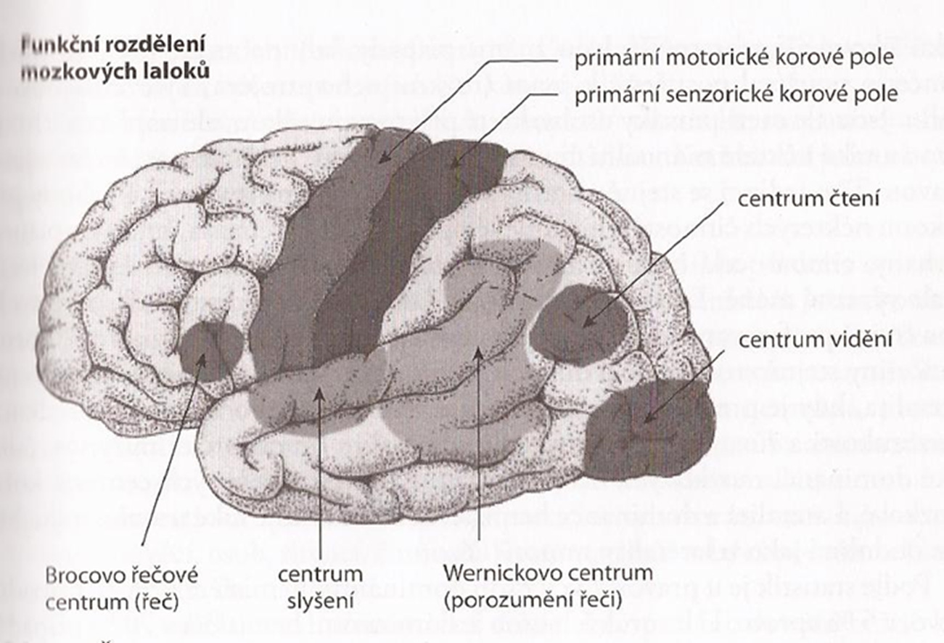

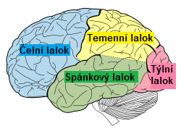

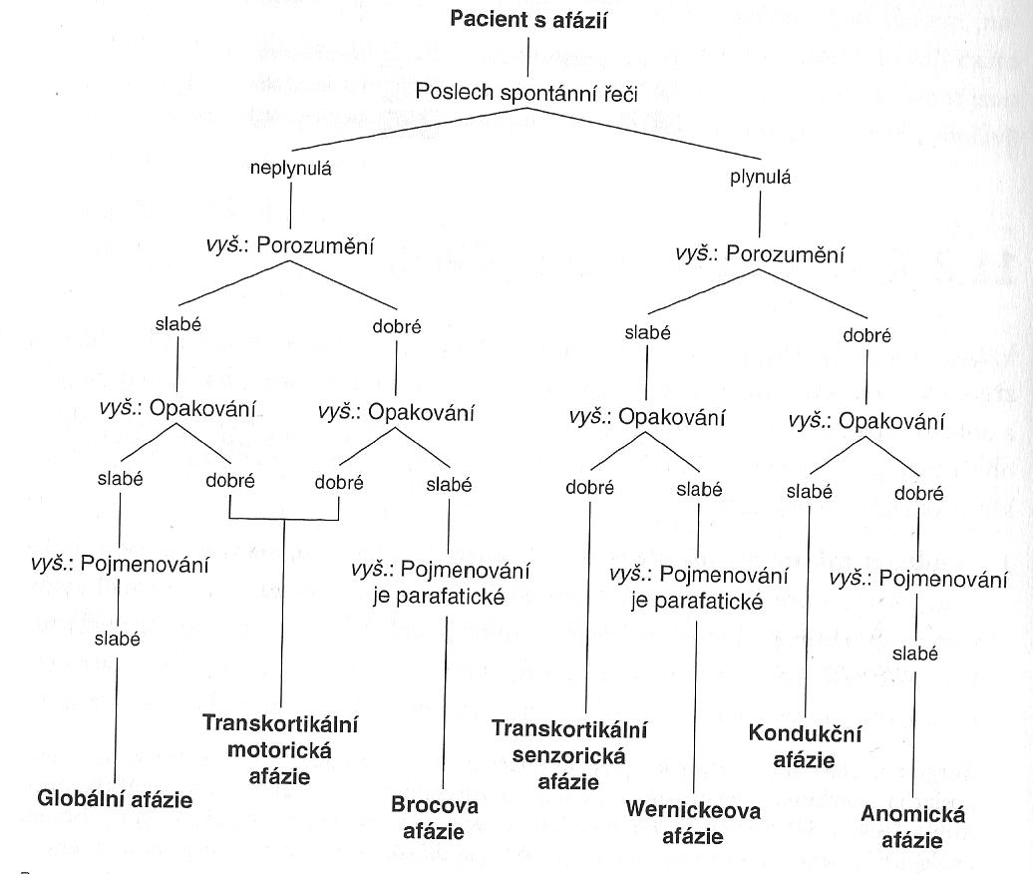

Videa

- Afázie – příběh Sarah Scott
- https://www.youtube.com/watch?v=1aplTvEQ6ew
- https://www.youtube.com/watch?v=rUTHNS45Qmc
- https://www.youtube.com/watch?v=Zi1yQhYpfFM
- https://www.youtube.com/watch?v=a9z6eX85Zn4
Klub afázie:
http://www.klubafasie.com/index.php?option=com_content&view=article&id=46:film-afazie&catid=1:afasie&Itemid=35

Cséfalvay, Z. a kol. (2007). Terapie afázie.
